Siemens Healthcare
Hledej produkt..⁻ | hledat
Úvod
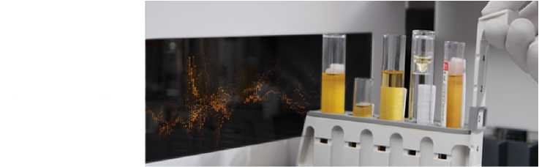

Acidobazická analýza
COVID-19
Hematologie
Hemostáza
Imunochemická analýza
Infekční sérologie
Integrované systémy
Klinická biochemie
Mikrobiologie
Močová analýza
Molekulární biologie
Plazma proteiny
POCT
Toxikologie
Položky
Objednávka: #13832
Datum vytvoření:
Stav:
Jméno:
Příjmení:
Email:
Telefon:
Vaše číslo objednávky:
Poznámka:
Fakturační adresa
Doručovací adresa

6.11.2023 11:29
Odeslaná
XXXX
XXXX
XXXX
XXXX
54/2023
Tromborel S prosíme zaslat 10x stejnou šarži. Děkujeme.

Přihlášen: Nemocnice Nové Město na
Moravě, p.o.
Odhlásit Účet
Košík je prázdný
Doporučené odkazy
Siemens Healthcare
Document Library
Vzdělávání
Partnerské weby
Kontakt
Průvodce e-shopem
GDPR informace

Kat. číslo | SMN číslo | Název | Balení | Množství
064-1481-0 | 10488059 | Cuvettes  SUC-400A | 3000 | 2
964-0631-3 | 10445689 | CA Clean I | 50 | 6
OPAP035 | 10445968 | Protein S Ac  Reagent | 2x25 | 4
OPOB035 | 10873453 | INNOVANCE | 5x1 | 1
Heparin
Calibrator

OTXW175 10446411 Coagulation 8x1 3
Factor VIII
Deficient
Plasma
OUHP495 10446445 Thromborel 10x10 10
S
Zpět
siemens.com Global Website | © Siemens, s.r.o., 2013 All Rights Reserved Česká republika Ochrana osobních údajů Podmínky užívání Digital ID

Celková cena objednávky: 84 635,10 Kč bez DPH
102 408,47 Kč včetně DPH
Dodavatel:
Siemens Healthcare, s.r.o. | IČO: | 04179960
Spisová značka: | C 243166 vedená u Městského soudu v Praze | Den zápisu: | 18. června 2015
Sídlo: | Budějovická 779/3b, Michle, 140 00 Praha 4

